

NAŘÍZENÍ
MĚSTA HEŘMANŮV MĚSTEC

TRŽNÍ ŘÁD

Rada města Heřmanův Městec se na svém zasedání dne 2. 5. 2023 usnesením č. R/2023/213 usnesla vydat na základě zmocnění v ustanovení § 18 odstavec 1 zákona č. 455/1991 Sb., o živnostenském podnikání (živnostenský zákon), ve znění pozdějších předpisů a v souladu s ustanovením § 11 odstavec 1 a ustanovení § 102 odstavec 2 písmeno d) zákona č. 128/2000 Sb., o obcích (obecní zřízení), ve znění pozdějších předpisů, toto nařízení – Tržní řád města Heřmanův Městec:

Čl. 1

Úvodní ustanovení
- Toto nařízení stanoví místa a podmínky pro nabídku, prodej zboží (dále jen „prodej“) a poskytování služeb mimo provozovnu určenou k tomuto účelu kolaudačním rozhodnutím podle zvláštního zákona¹, a to na: trzích, tržních místech, prodejních místech, předsunutých prodejních místech a v restauračních předzahrádkách.
- Tento tržní řád je závazný pro celé území města Heřmanův Městec bez ohledu na charakter prostranství a vlastnictví pozemků, na nichž se nachází místo prodeje a poskytování služeb.
- Tento tržní řád se ve stanoveném rozsahu vztahuje i na prodej v tržnicích a na tržištích majících charakter stavby podle zvláštního zákona¹.

Čl. 2

Předmět úpravy
- Tržní řád určuje:
  - místa pro prodej zboží a poskytování služeb a jejich rozdělení,
  - stanovení kapacity a přiměřené vybavenosti tržních míst, prodejních míst a restauračních předzahrádek,
  - dobu prodeje zboží a poskytování služeb
  - pravidla pro udržování čistoty, pořádku a bezpečnosti na trzích, tržních místech a prodejních místech,
  - pravidla, která musí dodržovat provozovatel trhu či tržního místa k zajištění jejich řádného provozu.
- Tržní řád se nevztahuje na prodej pomocí automatů obsluhovaných spotřebitelem.

Čl. 3

Základní pojmy
- Trh – soubor prodejních míst zřizovaných k příležitostnému soustředěnému prodeji zboží nebo poskytování služeb více prodejci ve stanovených termínech pravidelných nebo při příležitosti mimořádných akcí (např. o svátcích, při různých slavnostech apod.)
- Tržní místo – vymezený prostor mimo tržnice, tržiště a trhy, který není provozovnou určenou k prodeji a poskytování služeb kolaudačním rozhodnutím podle zvláštního zákona¹, určený k prodeji nebo poskytování služeb na jednom nebo na více jednotlivých prodejních míst při použití prodejních zařízení
- Tržní den – den určený pro prodej zboží na místech pro nabídku, prodej zboží a poskytování služeb, ve kterém prodejci platí sníženou sazbu místního poplatku za užívání veřejného prostranství; tímto dnem se stanoví úterý, čtvrtek a sobota
- Prodejní místo – místo, na kterém se uskutečňuje prodej zboží nebo poskytování služeb jedním prodejcem na prodejním zařízení.
- Předsunuté prodejní místo – vymezený prostor mimo provozovnu určenou k prodeji kolaudačním rozhodnutím podle zvláštního zákona¹, na kterém se uskutečňuje prodej a poskytování služeb při použití prodejního zařízení. Předsunuté prodejní místo musí mít stejného provozovatele jako s ním související provozovna a musí s touto svým umístěním a funkčně souviset.
- Restaurační předzahrádka – vymezený prostor mimo provozovnu určenou k prodeji a poskytování služeb kolaudačním rozhodnutím podle zvláštního zákona¹, na kterém je provozována hostinská činnost. Restaurační předzahrádka musí mít stejného provozovatele jako s ní související provozovna a musí s touto svým umístěním a funkčně souviset.
- Provozovatel trhu, tržního místa – fyzická nebo právnická osoba, oprávněná k provozování trhu nebo tržního místa

Prodejce
- fyzická nebo právnická osoba s příslušným oprávněním k podnikání podle zvláštního zákona²
- osoby podnikající podle zvláštních právních předpisů,
- fyzická osoba nabízející zemědělské produkty z vlastní drobné zemědělské výroby
- Prodejní zařízení – jakékoliv zařízení (např. stánek, který není stavbou podle zvláštního zákona¹, přenosný stánek, stůl, pult, vozík, stojan, tyč) sloužící k prodeji nebo poskytování služeb, jehož umístěním dochází k záboru prostranství nebo prostoru nad ním. Prodejním zařízením je rovněž automobil, přívěs nebo jiné silniční vozidlo sloužící k prodeji nebo poskytování služeb. Prodejním zařízením nejsou běžné reklamní tabule umístěné bez současného vystavení nabízeného zboží. Prodejním zařízení nejsou rovněž zavazadla, z nichž je zboží prodáváno.
- Prodej bez prodejního zařízení – prodej a poskytování služeb uskutečňovaný mimo prodejní místo bez použití prodejního zařízení, zejména pochůzkový prodej a podomní prodej. Prodejem bez prodejního zařízení je i prodej realizovaný z jednoho stanoviště
- Pochůzkový prodej – prodej zboží a poskytování služeb provozovaný formou pochůzky, bez prodejního zařízení, při němž je zákazník vyhledáván na veřejně přístupných místech bez předchozí objednávky
- Podomní prodej – prodej zboží a poskytování služeb provozovaný formou pochůzky, bez prodejního zařízení, v neveřejných prostorách zejména obchůzkou jednotlivých bytů, domů, budov určených k bydlení apod. bez předchozí objednávky
- Bartolomějská pouť – organizovaný veřejnosti přístupný kulturní podnik pořádaný jedenkrát do roka ve městě Heřmanův Městec, zpravidla v druhé polovině měsíce srpna, spojený zejména s provozem pouťových atrakcí a stánkovým prodejem v těchto dnech po sobě následujících: čtvrtek, pátek, sobota, neděle a pondělí, přičemž čtvrtek je určen pro přípravu tohoto veřejnosti přístupného podniku.

Čl. 4

Základní pravidla
- Na území města Heřmanův Městec mimo provozovnu k tomuto účelu určenou kolaudačním souhlasem či kolaudačním rozhodnutím podle zvláštního zákona¹ lze provozovat prodej zboží a poskytování služeb pouze na místech a v časech určených tímto nařízením. Všechny zúčastněné osoby jsou povinny dodržovat obecně závazné právní předpisy a podmínky stanovené tímto nařízením.
- Podomní a pochůzkový prodej se na území města Heřmanův Městec zakazuje s výjimkou veřejných sbírek.
- Možnost nabízet či prodávat zboží či poskytovat služby dle tohoto nařízení nenahrazuje souhlas vlastníka nemovitosti s jejím užitím dle příslušných soukromoprávních předpisů zejména pak dle Občanského zákoníku.
- Nabídka či prodej zboží a poskytování služeb na trzích a tržních místech je možný pouze na základě předchozího souhlasu jejich provozovatele.

Čl. 5

Místa stanovená pro prodej a poskytování služeb
- Pokud není dále stanoveno jinak, je možno na území města Heřmanův Městec mimo provozovnu určenou k tomuto účelu kolaudačním souhlasem či kolaudačním rozhodnutím podle zvláštního zákona¹ nabízet a prodávat zboží a poskytovat služby pouze na těchto místech:
  - pro celoroční prodej na trzích, tržních a prodejních místech vymezených přílohou č. 1 a č. 2 tohoto nařízení,
  - pro jednorázové akce na trzích, tržních a prodejních místech vymezených přílohou č. 1, č. 2 a č. 3 tohoto nařízení,
  - v restauračních předzahrádkách na celém území města Heřmanův Městec.
- Vystavovat zboží před vlastní provozovnou lze na celém území města Heřmanův Městec
- Během konání Bartolomějské pouti je možné na území města Heřmanův Městec mimo provozovnu určenou k tomuto účelu kolaudačním souhlasem či kolaudačním rozhodnutím podle zvláštního zákona¹ nabízet a prodávat zboží a poskytovat služby pouze na těchto místech:
  - na trzích, tržních a prodejních místech vymezených přílohou č. 4 tohoto nařízení,
  - v restauračních předzahrádkách na celém území města Heřmanův Městec.

Čl. 6

Rozdělení míst podle druhu prodávaného zboží nebo poskytované služby a druhy prodeje zboží a poskytování služeb, které jsou zakázány
- Místa pro nabídku, prodej zboží a poskytování služeb se rozdělují podle druhu prodávaného zboží nebo poskytované služby tak, jak je uvedeno v přílohách č. 1, č. 2 a to pouze ve variantě celoročního prodeje. Pro jednorázové akce včetně Bartolomějské pouti není rozdělení míst stanoveno.
- Na území města Heřmanův Městec je mimo provozovnu zakázán prodej těchto druhů zboží nebo poskytování těchto služeb:
  - prodej pornografických materiálů,
  - tabákových výrobků,
  - zbraní a střeliva,
  - pyrotechnických výrobků pro zábavné účely třídy nebezpečnosti II., III., a IV³.

Čl. 7

Doba prodeje a poskytování služeb
- Doba nabídky, prodeje zboží a poskytování služeb (mimo restauračních zahrádek) se stanovuje na celém území města Heřmanův Městec celoročně (kromě konání Bartolomějské pouti) na dobu od 6:00 hodin do 22:00 hodin, přičemž do této doby se započítává i doba přípravy na prodej a doba nezbytného úklidu, není-li dále stanoveno jinak.
- Doba prodeje v restauračních zahrádkách nesmí přesáhnout dobu prodeje zkolaudované provozovny, s níž restaurační zahrádka funkčně souvisí, přičemž do této doby se započítává i doba nezbytného úklidu.
- Pro dobu nabídky, prodeje zboží a poskytování služeb při konání Bartolomějské pouti platí následující časový rozvrh, přičemž je vymezena i doba přípravy na prodej a doba nezbytného úklidu:
- čtvrtek
od 8:00 hodin – nájezd prodejních zařízení s občerstvením, montáž

b) pátek
od 8:00 hodin – nájezd ostatních prodejních zařízení, montáž, naskladnění zboží
14:00 – 24:00 – nabídka, prodej zboží a poskytování služeb

c) sobota
00:00 – 01:00 – postupné ukončení nabídky, prodeje zboží a poskytování služeb, včetně vyskladnění zboží a případné demontáže prodejních zařízení, úklid místa určeného pro nabídku, prodej zboží a poskytování služeb včetně jeho okolí
01:00 – ukončení nabídky, prodeje zboží a poskytování služeb
06:00 – 08:00 – nájezd prodejních zařízení, montáž, naskladnění zboží
08:00 – 24:00 – nabídka, prodej zboží a poskytování služeb

d) neděle
00:00 – 01:00 – postupné ukončení nabídky, prodeje zboží a poskytování služeb, včetně vyskladnění zboží a případné demontáže prodejních zařízení, úklid místa určeného pro nabídku, prodej zboží a poskytování služeb včetně jeho okolí
01:00 – ukončení nabídky, prodeje zboží a poskytování služeb
06:00 – 08:00 – nájezd prodejních zařízení, montáž, naskladnění zboží
08:00 – 24:00 – nabídka, prodej zboží a poskytování služeb

e) pondělí
00:00 – 01:00 – postupné ukončení nabídky, prodeje zboží a poskytování služeb, včetně vyskladnění zboží a případné demontáže prodejních zařízení, úklid místa určeného pro nabídku, prodej zboží a poskytování služeb včetně jeho okolí
01:00 – ukončení nabídky, prodeje zboží a poskytování služeb
06:00 – 08:00 – nájezd prodejních zařízení, montáž, naskladnění zboží
08:00 – 21:00 – nabídka, prodej zboží a poskytování služeb
21:00 – 22:00 – postupné ukončení nabídky, prodeje zboží a poskytování služeb, včetně vyskladnění zboží a případné demontáže prodejních zařízení, úklid místa určeného pro nabídku, prodej zboží a poskytování služeb včetně jeho okolí
22:00 – ukončení nabídky, prodeje zboží a poskytování služeb

Čl. 8

Stanovení kapacity a přiměřené vybavenosti
- Kapacita jednotlivých prodejních míst pro nabídku, prodej zboží a poskytování služeb je stanovena v příloze č. 1, č. 2, č. 3 a č. 4 tohoto nařízení města.
- U restauračních předzahrádek není tímto nařízením stanovena kapacita.
- Přiměřeným vybavením jednotlivých prodejních míst pro nabídku, prodej zboží a poskytování služeb se rozumí existence odpovídajícího prodejního zařízení, dále pak dostatečné množství nádob na odpadky. U restauračních předzahrádek a u předsunutých forem prodeje lze používat pouze zařízení odpovídající jak povaze poskytovaných služeb, tak velikosti prodejního místa. Jednotlivá prodejní místa pro nabídku, prodej zboží a poskytování služeb musí být dle charakteru prodávaného zboží nebo poskytované služby dále vybaveny takto:
  - u potravin⁴ zařízeními požadovanými zvláštními předpisy⁵,
  - u ovoce, zeleniny a dalšího zboží musí být zajištěna vhodná prodejní zařízení, popřípadě na ně navazující podložky tak, aby toto zboží nebylo uloženo přímo na zemi,
  - u oděvů samostatným, alespoň plentou odděleným prostorem a zrcadlem pro jejich vyzkoušení,
  - u obuvi místem ke zkoušení obuvi vsedě a lžící na boty.
- Jednotlivá prodejní místa pro nabídku, prodej zboží a poskytování služeb musí být vybavena takovým osvětlením, které umožní spotřebiteli prohlédnout prodávané zboží, přečíst návod ke spotřebě a označení prodejních zařízení podle zvláštních předpisů³.

Čl. 9
Pravidla pro udržování čistoty a bezpečnosti
1. Při prodeji zboží a poskytování služeb na trzích, tržních místech a prodejních místech jsou všechny zúčastněné osoby (tj. provozovatelé trhů, tržních míst, prodejci a poskytovatelé služeb a jejich zaměstnanci) povinni:
- zabezpečovat trvalý a řádný úklid, udržovat čistotu prodejních míst a jejich okolí, míst pro prodej a míst pro nakládku zboží a skladových prostor,
- k prodeji a poskytování služeb užívat je místa k tomu určená, neumisťovat před stánky předměty, které by ztěžovaly nebo znemožňovaly průchod zákazníkům,
- parkovat motorová vozidla, přívěsy, jimiž bylo dopravováno zboží na místo prodeje, na místech tomuto účelu určených.
2. Zakazuje se umísťovat prodejní zařízení poškozená.
3. Prodejce je dále povinen:
- realizovat nabídku, prodej zboží a poskytování služeb v souladu s tímto nařízením,
- zajistit dostatečný počet sběrných nádob na odpadky a odpad včetně odstranění tohoto odpadu podle příslušného právního předpisu⁶ a nepoužívat odpadkové nádoby určené pro občany města na odpad vniklý při své podnikatelské činnosti,
- realizovat prodej pouze na určených místech,
- dbát na úpravu prodejního místa tak, aby celkový jeho vzhled působil uspořádaně a přehledně
- po skončení prodeje odstranit prodejní zařízení s výjimkou míst, kde je povoleno jejich trvalé umístění,
- dbát na dodržování obecně závazných právních předpisů včetně obecně závazných vyhlášek a nařízení města Heřmanův Městec.

Čl. 10

Pravidla pro provozovatele trhu a tržních míst
- Provozovatel míst pro nabídku, prodej zboží a poskytování služeb je povinen:
  - umístit na vhodném trvale viditelném místě tento tržní řád, prodávaný sortiment zboží, druh poskytované služby, provozní dobu, popřípadě jméno správce, byl-li určen provozovatelem
  - prodejní místa provozovat v souladu s tímto tržním řádem,
  - určit prodejcům zboží a poskytovatelům služeb konkrétní prodejní místa a zajistit, aby prodej a poskytování služeb nebylo realizováno mimo tato přidělená konkrétní místa,
  - zajistit pro prodejce a poskytovatele služeb možnost používání hygienického zařízení
- Prodejci při užívání trhu, tržního místa jsou povinni se řídit pokyny provozovatele k zajištění řádného a nerušeného provozu.

Čl. 11
Kontrola a sankce
- Kontrolu nad dodržováním tohoto nařízení provádí Městský úřad Heřmanův Městec prostřednictvím pověřených zaměstnanců a Městská policie Heřmanův Městec.
- Porušení tohoto nařízení se postihuje podle zvláštních právních předpisů⁷
- Ustanovením odstavce 1 tohoto článku není dotčeno provádění kontroly orgánu dozoru dle zvláštních právních předpisů.

Čl. 12

Závěrečná ustanovení
- Práva a povinnosti prodejců zboží, poskytovatelů služeb a provozovatelů stanovená zvláštními právními předpisy nejsou tímto nařízením dotčena.
- Tímto nařízením se ruší nařízení města Heřmanův Městec č. 3/2018, Tržní řád a které nabylo účinnosti dne 14.12.2018.
- Toto nařízení obce nabývá účinnosti 15. dnem po dni jeho vyhlášení.

........................................... ............................................ Ing. Aleš Jiroutek Mgr. Zuzana Dvořáková
starosta města místostarostka města

Vyvěšeno na úřední desce dne:
Sejmuto z úřední desky dne:
Zveřejnění bylo shodně provedeno i na elektronické úřední desce.

- Zákon č. 183/2006 Sb., o územním plánování a stavebním řádu (stavební zákon), ve znění pozdějších předpisů
- zákon č. 455/1991 Sb., o živnostenském podnikání (živnostenský zákon), ve znění pozdějších předpisů
- Vyhláška Českého báňského úřadu č. 174/1992 Sb., o pyrotechnických výrobcích a zacházení s nimi, ve znění pozdějších předpisů
- zákon č. 110/1997 Sb., o potravinách a tabákových výrobcích a o změně a doplnění některých souvisejících zákonů, ve znění pozdějších předpisů
- Zákon č. 258/2000 Sb., o ochraně veřejného zdraví a o změně některých souvisejících zákonů, Vyhláška č. 137/2004 Sb., o hygienických požadavcích na stravovací služby a o zásadách osobní a provozní hygieny při činnostech epidemiologicky závažných, Vyhláška č. 289/2007 Sb., o veterinárních a hygienických požadavcích na živočišné produkty, které nejsou upraveny přímo použitelnými předpisy Evropských společenství
- Zákon č. 541/2020 Sb., o odpadech, ve znění pozdějších předpisů
- zákon č. 250/2016 Sb. Zákon o odpovědnosti za přestupky a řízení o nich, ve znění pozdějších předpisů u fyzických osob a zákon č. 128/2000 Sb., o obcích, ve znění pozdějších předpisů u právnických osob a podnikajících fyzických osob


PŘÍLOHA č. 1 k NAŘÍZENÍ č. …………. MĚSTA HEŘMANŮV MĚSTEC
TRŽNÍ ŘÁD

Náměstí Míru – zóna 1
Vyznačení míst pro nabídku, prodej zboží a poskytování služeb na náměstí Míru, parc. č. 2187/1 a stanovení kapacity – až 10 prodejních míst (červeně vyznačená plocha).
Druh prodávaného zboží a poskytovaných služeb definovaný pro celoroční provoz:
- vlastní výpěstky,
- sadba,
- zemědělské produkty (ovoce, zelenina),
- lesnické produkty (např. borůvky),
- vejce,
- koření,
- věnce, kytice a ostatní výrobků ze dřeva a proutí.
Pozn.: pro jednorázové akce není stanoven.

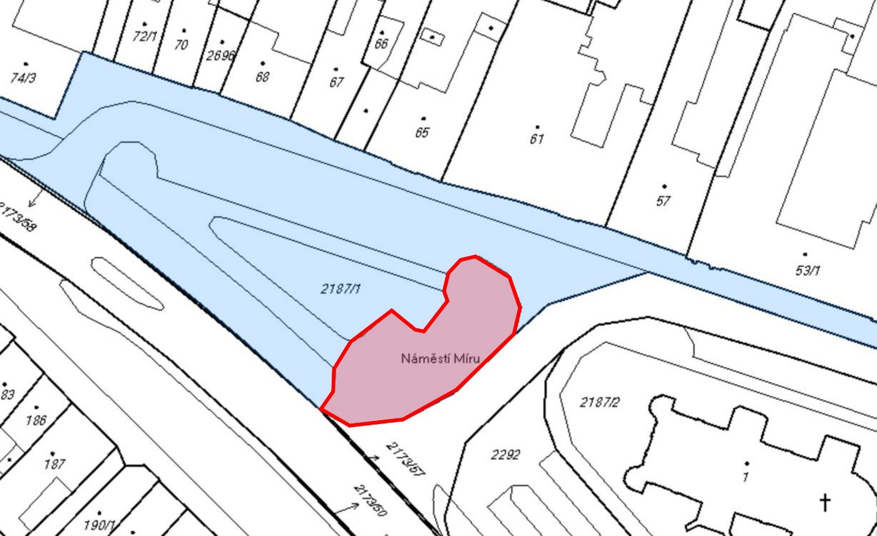

PŘÍLOHA č. 2 k NAŘÍZENÍ č. ………. MĚSTA HEŘMANŮV MĚSTEC
TRŽNÍ ŘÁD

Masarykovo náměstí
Vyznačení míst pro nabídku, prodej zboží a poskytování služeb na náměstí Míru, parc. č. 2181/1 a stanovení kapacity – až 20 prodejních míst (červeně vyznačená plocha).
Druh prodávaného zboží a poskytovaných služeb definovaný pro celoroční provoz:
- spotřební zboží,
- textil,
- obuv,
- potravinářské zboží.
Pozn.: pro jednorázové akce není stanoven.

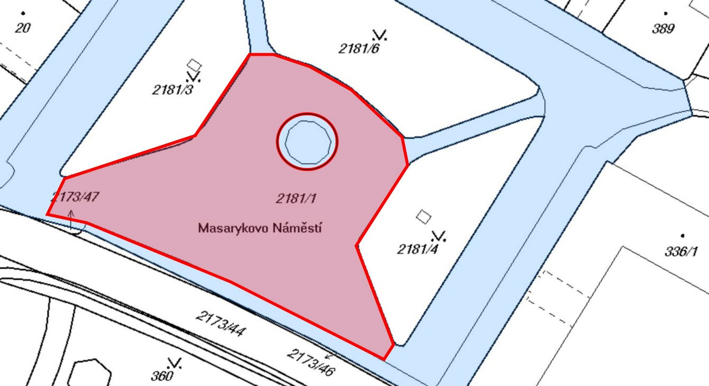

PŘÍLOHA č. 3 k NAŘÍZENÍ č. ……….. MĚSTA HEŘMANŮV MĚSTEC
TRŽNÍ ŘÁD strana 1/4

Dle článku 5 odstavec 1. b) – prostory pro jednorázové akce:
- Náměstí Míru – zóna 2
- Havlíčkova ulice – prostor u synagogy
- Park Bažantnice – prostor u hřiště
- Jiráskova ulice – prostor před sokolovnou

Náměstí Míru – zóna 2
Vyznačení míst pro nabídku, prodej zboží a poskytování služeb na náměstí Míru, parc. č. 2181/1, 2187/2, 2292 a 2228 a stanovení kapacity – až 100 prodejních míst (červeně vyznačená plocha).

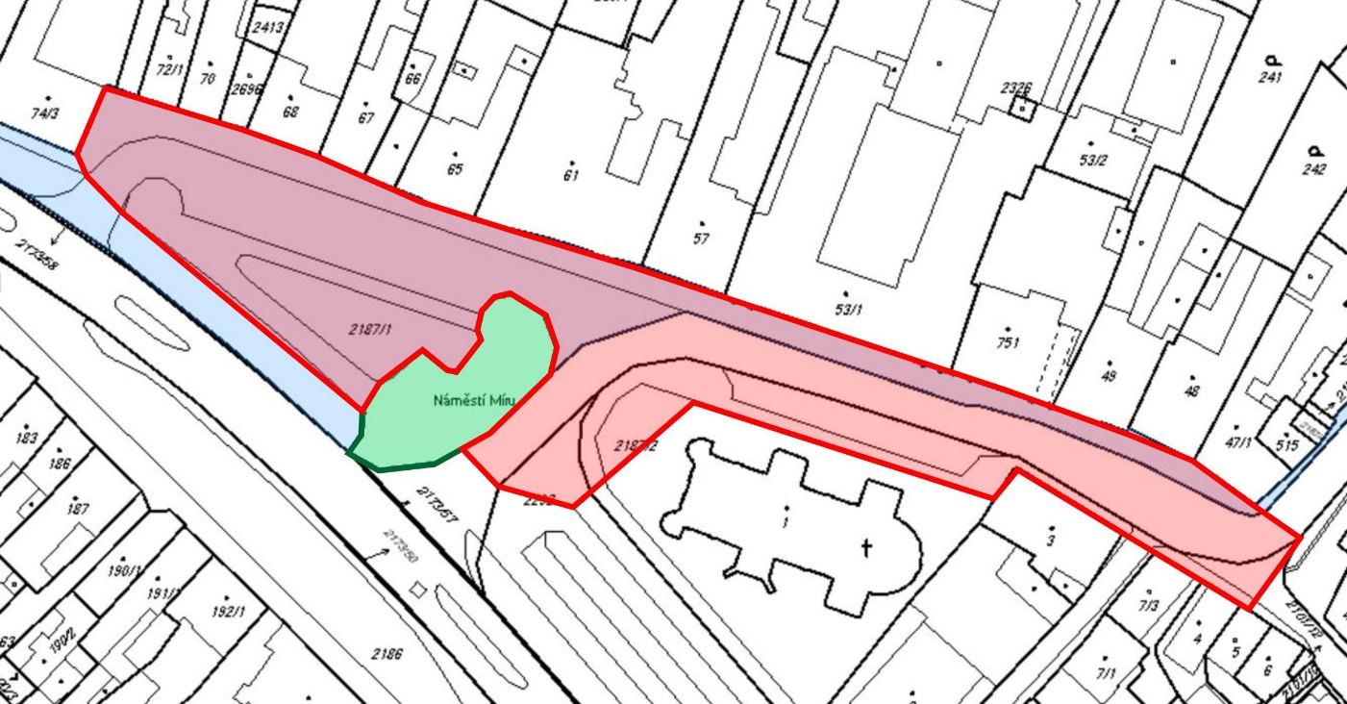

PŘÍLOHA č. 3 k NAŘÍZENÍ č. ………. MĚSTA HEŘMANŮV MĚSTEC
TRŽNÍ ŘÁD strana 2/4

Dle článku 5 odstavec 1. b) – prostory pro jednorázové akce:
- Náměstí Míru – zóna 2
- Havlíčkova ulice – prostor u synagogy
- Park Bažantnice – prostor u hřiště
- Jiráskova ulice – prostor před sokolovnou

Havlíčkova ulice – prostor u synagogy
Vyznačení míst pro nabídku, prodej zboží a poskytování služeb v Havlíčkově ulici, parc. č. 2222, 2374 a 2399 a stanovení kapacity – až 30 prodejních míst (červeně – prostor A a žlutě – prostor B vyznačená plocha). Využití prostoru B (žlutá plocha) je stanoveno v rámci pokynů k jednorázové akci.

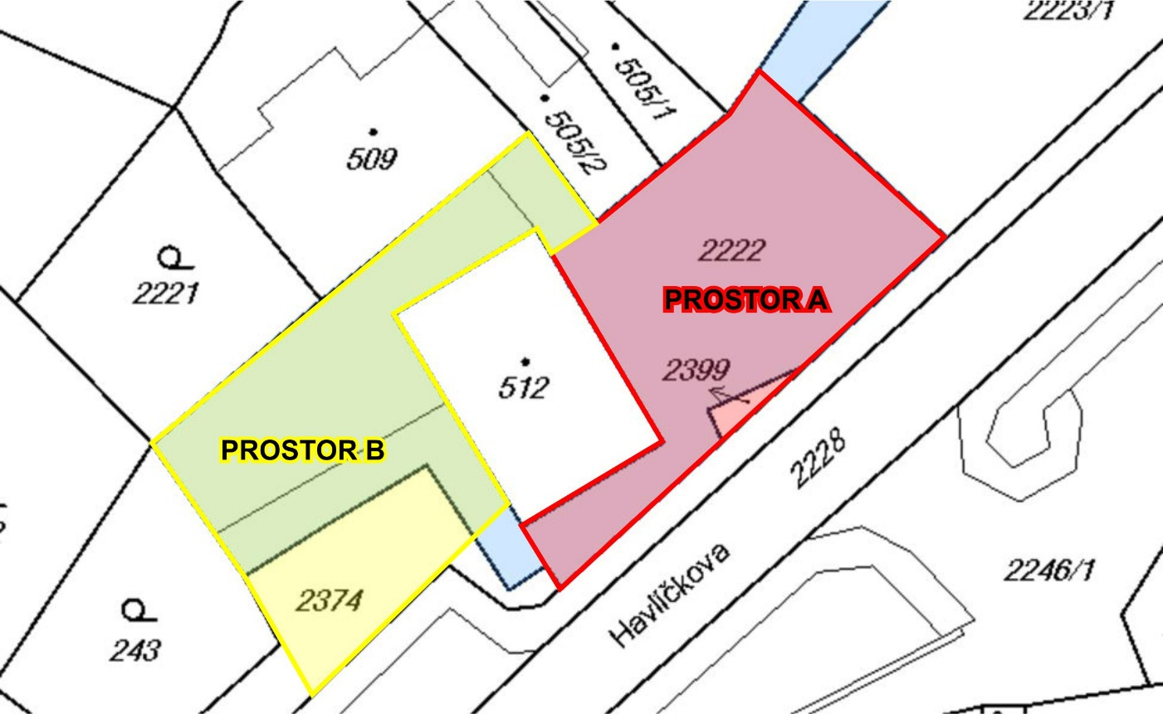

PŘÍLOHA č. 3 k NAŘÍZENÍ č. ……….. MĚSTA HEŘMANŮV MĚSTEC
TRŽNÍ ŘÁD strana 3/4

Dle článku 5 odstavec 1. b) – prostory pro jednorázové akce:
- Náměstí Míru – zóna 2
- Havlíčkova ulice – prostor u synagogy
- Park Bažantnice – prostor u hřiště
- Jiráskova ulice – prostor před sokolovnou

Park Bažantnice – prostor u hřiště
Vyznačení míst pro nabídku, prodej zboží a poskytování služeb v parku Bažantnice, části parc. č. 1024/1 a stanovení kapacity – až 30 prodejních míst (červeně vyznačená plocha).

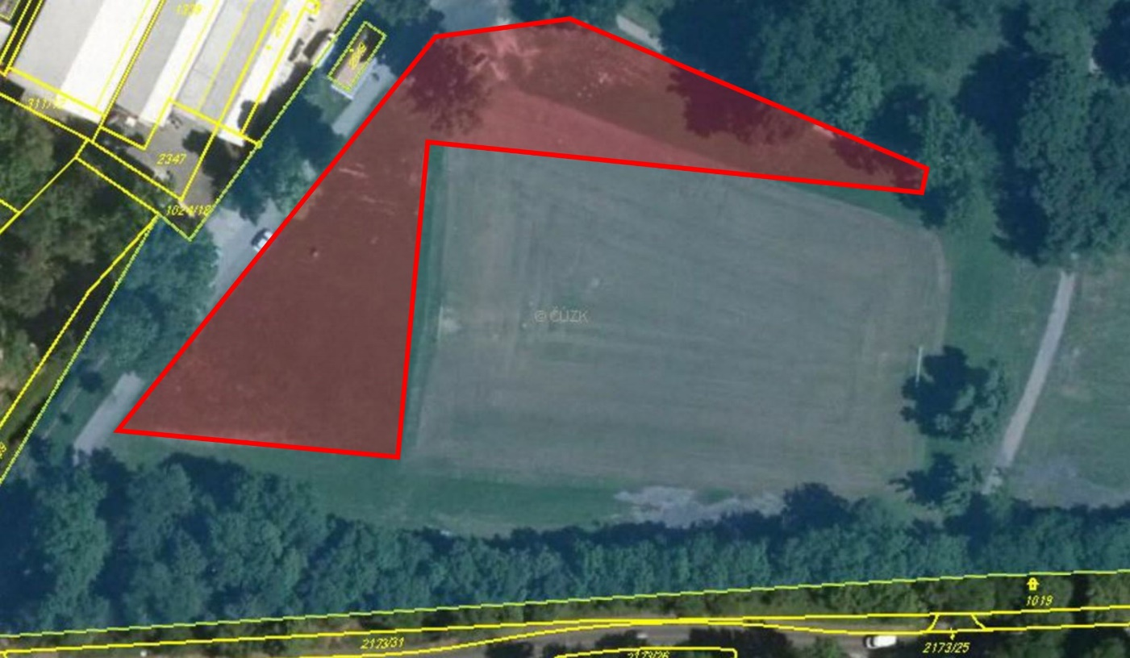

PŘÍLOHA č. 3 k NAŘÍZENÍ č. ……… MĚSTA HEŘMANŮV MĚSTEC
TRŽNÍ ŘÁD strana 4/4

Dle článku 5 odstavec 1. b) – prostory pro jednorázové akce:
- Náměstí Míru – zóna 2
- Havlíčkova ulice – prostor u synagogy
- Park Bažantnice – prostor u hřiště
- Jiráskova ulice – prostor před sokolovnou

Jiráskova ulice – prostor před sokolovnou
Vyznačení míst pro nabídku, prodej zboží a poskytování služeb v Jiráskově ulici v prostoru před sokolovnou, části parc. č. 723 a stanovení kapacity – až 5 prodejních míst (červeně vyznačená plocha).

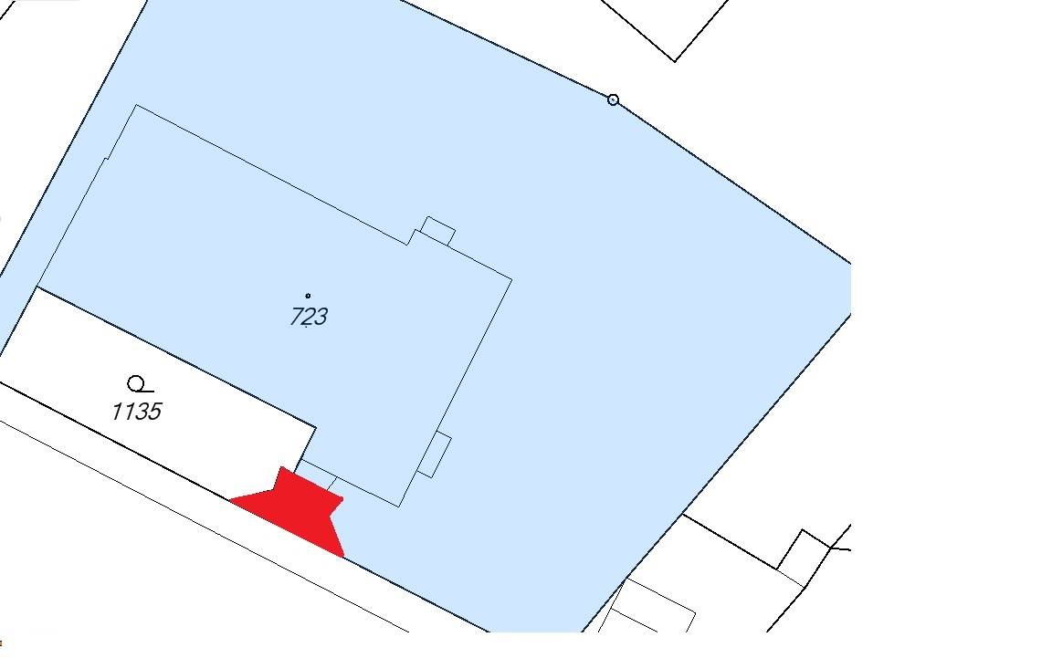

PŘÍLOHA č. 4 k NAŘÍZENÍ č. …………. MĚSTA HEŘMANŮV MĚSTEC
TRŽNÍ ŘÁD

Park Bažantnice – prostor pro potřeby Bartolomějské pouti
Vyznačení míst pro nabídku, prodej zboží a poskytování služeb v parku Bažantnice, části parc. č. 1024/1 a stanovení kapacity – až 275 prodejních míst.

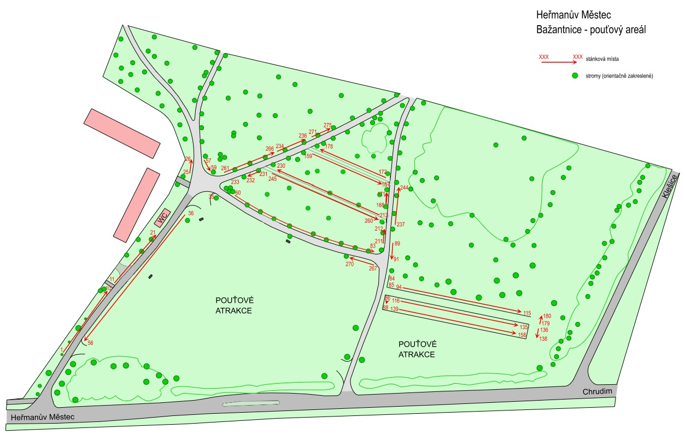

Pozn.: prodejní místa během konání Bartolomějské pouti jsou vymezena tak, že rozměry přidělovaného prodejního místa jsou stanoveny v délce 3,5 m a šířce 2 m.

